проект

О создании обособленных земельных участков
для почетных захоронений

В соответствии с Федеральным законом от 12.01.1996 № 8-ФЗ «О погребении и похоронном деле», Законом Московской области № 115/2007-ОЗ от 17.07.2007 «О погребении и похоронном деле в Московской области», руководствуясь Уставом Одинцовского городского округа Московской области, в целях организации похоронного дела в Одинцовском городском округе Московской области, учитывая распоряжение Главного управления региональной безопасности Московской области от 13.02.2024 № 7 «Об утверждении Порядка согласования Главным управлением региональной безопасности Московской области решений органов местного самоуправления муниципальных образований Московской области о создании на территории общественных кладбищ обособленных земельных участков (зон) для одиночных захоронений, почетных захоронений, воинских захоронений, погребения умерших одной веры и умерших, имеющих высокий радиоактивный фон»,

ПОСТАНОВЛЯЮ:

1. Создать на Знаменском кладбище Одинцовского городского округа Московской области, расположенном по адресу: Московская область, Одинцовский городской округ, село Знаменское, территория захоронения Знаменское, земельный участок 1, кадастровый номер 50:20:0040702:2651, обособленный земельный участок площадью 0,252 га, с координатами:
1-я точка - 55.734148, 37.146444;
2-я точка - 55.733647, 37.146060;
3-я точка - 55.734020, 37.147098;
4-я точка - 55.733530, 37.146703
для почетных захоронений (далее – зона почетных захоронений) согласно схематическому плану (прилагается).

2. Опубликовать настоящее постановление в официальных средствах массовой информации Одинцовского городского округа Московской области и разместить на официальном сайте Одинцовского городского округа Московской области в сети «Интернет».
3. Настоящее постановление вступает в силу со дня его официального опубликования.
4. Контроль за выполнением настоящего постановления возложить на исполняющего обязанности заместителя Главы Одинцовского городского округа Садетдинову А.А.

Глава Одинцовского городского округа А.Р. Иванов
Верно: начальник Общего отдела Е.П. Кочеткова

Приложение

СХЕМАТИЧЕСКИЙ ПЛАН
обособленного земельного участка площадью 0,252 га
на Знаменском кладбище Одинцовского городского округа
Московской области, (сектор № 3) для почетных захоронений

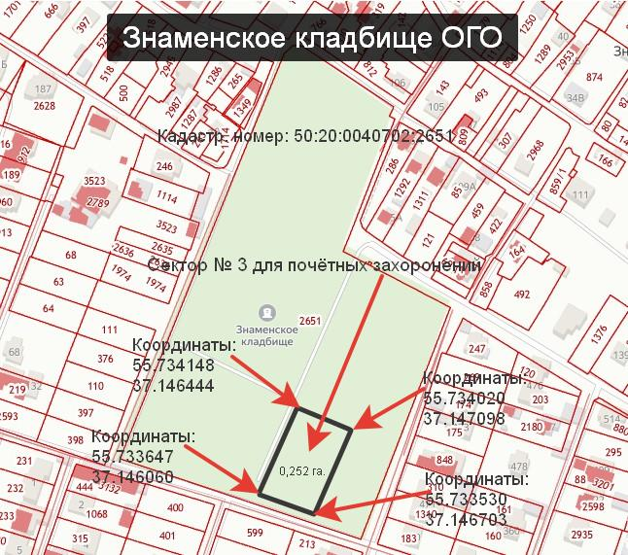

И.о. заместителя Главы Одинцовского
городского округа А.А. Садетдинова

